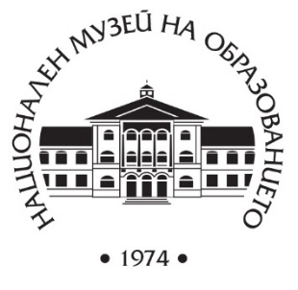

**ПОКАНА**

**Национален музей на образованието – Габрово**

има удоволствието да Ви покани на обучителен семинар

на следните теми:

* **„Възпитание, терапия и анимация чрез изкуството в образованието“**

**15 ноември от 10.00 ч.**

*Обучител: проф. д-р Нели Бояджиева от СУ "Св. Климент Охридски", председател на Секцията по педагогика и психология на учените към Съюза на учените в България.*

* **„Алтернативната и допълваща комуникация в приобщаващата образователна среда“**

**15 ноември от 14.00 ч.**

*Обучител: доц. д-р Анна Трошева - Асенова от СУ "Св. Климент Охридски", факултет „Науки за образованието и изкуствата“, катедра „Специална педагогика“.*

* **„Използването на игрови подходи в обучението по история: предимства и предизвикателства“**

**16 ноември от 9.00 ч.**

*Обучител: Цветомира Антонова – учител по история и цивилизации и MYP Individual and societies, DP - History в ЧСУ "Увекинд", гр. София*

* **Представяне на музейни образователни програми и добри музейно-педагогически практики.**

**16 ноември от 11.00 ч.**

*Поканата е към всички педагози от предучилищното и училищното образование и музейни специалисти, които реализират музейно-педагогически практики.*

Семинарът е част от дейностите на Национален център „Музейно училище” към НМО – Габрово по Национална програма на МОН „България – образователни маршрути”, модул 3 „Културните, държавните и научните институции като образователна среда”.

Разходите (пътни, дневни, нощувки) са за сметка на участниците.

**Моля да потвърдите вашето участие до 5 ноември 2024 г. на e-mail:** [**nmopr@abv.bg**](mailto:nmopr@abv.bg)

**За информация:** тел. 066 806 461